Báo cáo đường đi của các file trong dự án Cam-AI

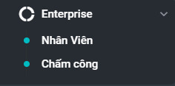

Nhân viên: dist/staff.php

Chấm công: /dist/date.php

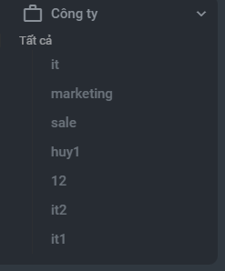

Các file các ban

/dist/phongban.php?mb=num&mp=

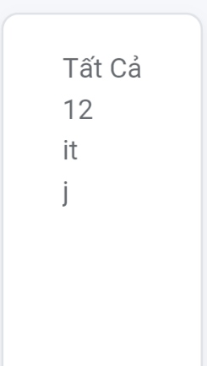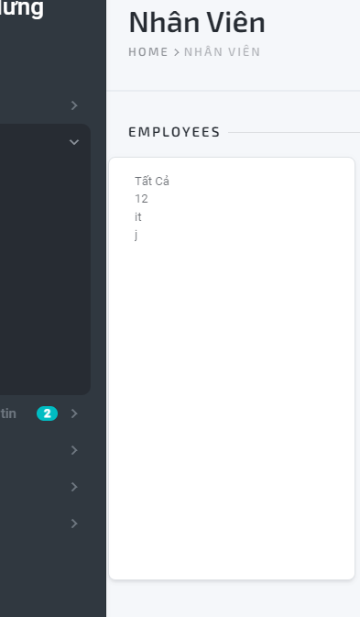

Các file các phòng trong ban

/dist/phongban.php?mb=num&mp=num

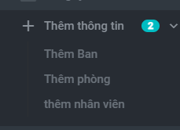

Thêm ban: dist/them_ban.php

Thêm phòng: dist/them_phong.php

Thêm nhân viên: dist/them_nv.php

Api:



Nhập thông tin

Sẽ gửi đến : dist/api/them/nhan_ban.php

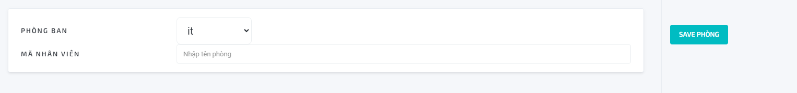

Sẽ gửi đến : dist/api/them/nhan_vien.php

Sử lý đến: dist/api/them/nhan_vien.php

Postman:

Thêm nhân viên: http://huma_new.test:8081/dist/api/them/nhan_vien.php

{

    "mnv":"int",

    "tennv":”String",

    "email":"String",

    "ngay_sinh":"Datetime",//(Y-m-d)

    "vai_tro":"String",

}

Thêm phòng: http://huma_new.test:8081/dist/api/phong/create.php

{

    "ten_phong":"String",//tên của phòng

    "m_ban":"int",//mã ban

    "level":"int"//==1

}

Thêm ban: <http://huma_new.test:8081/dist/them_banphp>

{

    "ten_ban":"String"//tên của phòng

}

Thêm Công Công: http://huma_new.test:8081/dist/them_Camcong.php

{

    "Time_den":"08:00",//H:i

    "Time_ve":"23:00",//H:i

    "id_phongban":2//int trong key bảng thuộc sql

}